Образец заполнения титульного листа
МОУ «Лицей № 43»
(естественно-технический)

Электрический ток в воде: зависимость от времени, напряжения, состава

Кубанцева Дарья
10 класс

Саранск
2013

Обзор литературы.
С электропроводностью растворов солей в воде (электролитов) связано очень многое в нашей жизни. С первого удара сердца («живое» электричество в теле человека, на 80% состоящем из воды) до автомобилей на улице, плееров и мобильных телефонов (объемлемой частью этих устройств являются «батарейки» – электрохимические элементы питания и различные аккумуляторы – от свинцово-кислотных в автомобилях до литий полимерных в самых дорогих мобильных телефонах). В огромных, дымящихся ядовитыми парами чанах из расплавленного при огромной температуре боксита электролизом получают алюминий – «крылатый» металл для самолётов и банок для «Фанты». Все вокруг – от хромированной решетки радиатора иномарки до посеребрённой серёжки в ухе когда-либо сталкивалось с раствором или расплавом солей, а следовательно и с электротоком в жидкостях. Не зря это явление изучает целая наука – электрохимия. Но нас сейчас больше интересуют физические основы этого явления.
Изложу к вкратце это явление. Информацию об этом явлении, нашла в источники [1].
Электрический ток в металлах никакими химическими свойствами не сопровождается. Это объясняется тем, что носителями тока в металлах являются электроны. Но существует такой класс проводников, в которых электрический ток сопровождается определенными химическими изменениями: растворы солей, кислот и основании, т.е. растворы электролитов ,а также их расплавы [1].
Растворы солей, кислот и оснований называются электролитами. Химически чистая вода почти не проводит электрического тока, но если растворить в воде какую-нибудь соль, например медный купорос, то ток через нее пойдет. При протекании электрического тока через раствор электролитов вместе с зарядом всегда переносится вещество (это явление называется электролизом). Отсюда следует, что носителями тока в этих проводниках являются ионы.
Электрической диссоциацией называется расщепление в воде солей, кислот и щелочей на положительные и отрицательные ионы. Растворы электролитов всегда содержат некоторое число ионов: катионов (положительных ионов) и анионов (отрицательных ионов). Пока электрическое поле отсутствует, ионы совершают только беспорядочное тепловое движение. Но в электрическом поле ионы, подобно электронам в металлах, начинают дрейфовать в направлении действующей на них силы: катионы - к катоду, анионы - к аноду [4].
Закон Фарадея. Электронная теория позволяет рассчитать массу веществ, выделяющихся на электродах при электролизе. Она равна произведению массы одного иона то на число ионов N, которые осели на электроде. Масса одного иона
m₀= $\frac{M}{NA}$
, где М — молярная масса вещества; N_{A} постоянная Авогадро.
С другой стороны, число ионов, осевших на электроде, можно выразить через заряд Q, прошедший через электролит, и заряд одного иона q₀:
N=$\frac{Q}{q}$
Следовательно, $\frac{Q}{q}=\frac{m}{M} ∙$N_{A}, откуда m = m₀ ∙ N = $\frac{M∙Q}{NA ∙ q0 }$ .
Заряд любого иона равен заряду одновалентного иона, т. е. заряду электрона е, умноженному на валентность Z иона: q₀ = e ∙ Z. Таким образом,
m= $\frac{M}{NA ∙ e ∙ Z}$ ∙ Q == $\frac{M}{NA ∙ e ∙ Z} ∙$I ∙ t.
Величины N_{A} и e являются универсальными постоянными, а М и Z постоянны для данного вещества. Поэтому выражение$\frac{M}{NA ∙ e ∙ Z}$ — величина, постоянная для данного вещества.
Из формулы m= $\frac{M}{NA ∙ e ∙ Z}$ ∙ Q == $\frac{M}{NA ∙ e ∙ Z} ∙$I ∙ t следует, что масса вещества, выделившегося на электроде, пропорциональна заряду, прошедшему через раствор, или, другими словами, пропорциональна силе тока и времени. Эта зависимость впервые была экспериментально установлена М. Фарадеем в 30-х гг. XIX в. и носит название закона Фарадея.
Если постоянный множитель в формуле (67.1) обозначить через k:
k = $\frac{M}{NA ∙ e ∙ Z}$
то закон Фарадея можно записать в виде
m=k ∙ Q = k ∙ I ∙ t.
Коэффициент k называется электрохимическим эквивалентом данного вещества. Он выражается в килограмма на кулон (кг/Кл) [1].
Интересно было бы узнать, как Фарадей смог открыть эти законы. После того как в начале XIX века было установлено, что электрические токи порождают магнитные поля, ученые заподозрили, что должна наблюдаться и обратная закономерность: магнитные поля должны каким-то образом производить электрические эффекты. В 1822 году в своей записной книжке Майкл Фарадей записал, что должен найти способ «превратить магнетизм в электричество». На решение этой задачи у него ушло почти десять лет.
Не раз за эти годы он возвращался к этой проблеме, пока не придумал серию экспериментов, кажущихся крайне незамысловатым по современным меркам. На железную катушку в форме бублика, например, он с одной стороны намотал плотные витки длинного, заизолированного от железного сердечника проводника, подключаемые к сильной электрической батарее, а с другой — плотные витки электрического проводника, подключенного к гальванометру— прибору для обнаружения электрического тока. Железный сердечник был нужен для «поимки» силовых линий образующегося магнитного поля и передачи их внутрь контура второй обмотки.
Первые результаты пришли не сразу. Сначала, сколько Фарадей ни наблюдал за своей установкой, при протекании электрического тока по первичной обмотке тока во вторичной обмотке не возбуждалось. Могло показаться, что предположения Фарадея относительно «преобразования» электричества в магнетизм и обратно ошибочны. И тут на помощь пришел случай: обнаружилось, к полному удивлению Фарадея, что стрелка гальванометра в цепи вторичной обмотки скачкообразно отклоняется от нулевого положения лишь при подключении или отключении батареи. И тогда Фарадея посетило великое прозрение: электрическое поле возбуждается лишь при изменение магнитного поля. Самого по себе присутствия магнитного поля недостаточно. Сегодня эффект возникновения электрического поля при изменении магнитного физики называют электромагнитной индукцией [6].
В своей работе я хочу сделать опыт и рассмотреть зависимости электрического тока от времени, напряжения, состава.
Соединим с источником тока последовательно лампу и электролитическую ванну с дистиллированной водой (рис. 1), в которую опущены угольные электроды. Химически чистая вода почти не проводит электрического тока. Замкнув цепь, мы увидим, что лампа не горит. Однако если мы растворим в воде какую-нибудь соль, например медный купорос, то лампа загорится, а на катоде из раствора выделится медь. 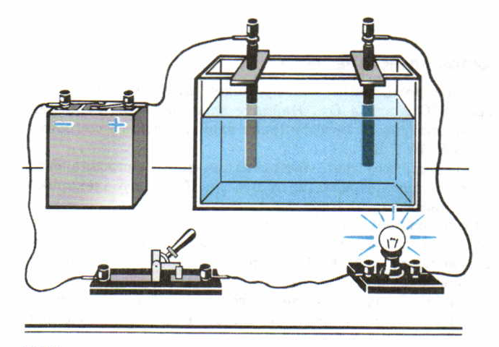
Рис.1. Электрическая схема
При протекании электрического тока через растворы электролитов вместе с зарядом всегда переносится вещество. Это явление называется электролизом. Отсюда следует, что носителями тока в этих проводниках являются заряженные атомы, или группы атомов, т. е. ионы .
Электрический ток в растворах (или расплавах) электролитов представляет собой перемещение ионов обоих знаков в противоположных направлениях. Опыт показывает, что сила тока при постоянном сопротивлении электролитов линейно зависит от напряжения, т. е. для растворов электролитов справедлив закон Ома
Опыт показывает, что сила тока при постоянном сопротивлении электролитов линейно зависит от напряжения, т. е. для растворов электролитов справедлив закон Ома [1].

Электроды аккумулятора были соединены, или, как говорят, замкнуты металлами — медными проводами и вольфрамовой спиральной проволочкой электрической лампочки (рис.2). Присоединим провода, идущие от аккумулятора, к двум металлическим или угольным пластинам, опущенным в воду. В цепь включим амперметр—прибор, показывающий ток. Его стрелка будет стоять на нуле. Цепь разорвана, так как между пластинами находится изолятор — вода.
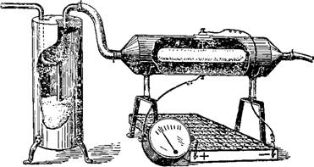
Рис.2. Электропроводность с применением пылинок в качестве носителей электричества. Внутренний металлический цилиндр служит катодом, внешний металлический цилиндр — анодом.
Так будет, если в сосуд, куда погружены пластины, налита химически чистая, то есть не содержащая растворённых примесей вода. Но стоит прибавить к ней несколько капель соляной кислоты или щепотку соли, как стрелка амперметра отклонится. В цепи пойдёт ток. Вода, в которой растворена кислота, соль или щёлочь, уже не изолятор, а проводник.
Однако это совсем иной проводник, нежели металлы. В растворах движутся не электроны, а ионы.
Здесь мы можем заметить зависимость электрического тока от состава жидкости[5] и [3]
Зависимость электрического тока в воде можно выразить из формулы закона Фарадея:
m = k ∙ q = k ∙ I ∙ t =>
t = $\frac{m}{k ∙I }$ .
Провести несколько экспериментов, придавая t разные значения. И мы увидим, как изменяется время в зависимости от скорости. Из формулы видно, что зависимость между временем и силой тока обратно пропорциональна.
Это тема очень интересна для изучения. Электролиз применяют и в жизни. Хорошим примером является электролитическое очищение (рафинирование) меди. Полученная непосредственно из руды медь отливается в виде пластин и помещается в качестве анода в раствор CuSO₄. Также очищают и драгоценные металлы (золото Au, серебро Ag).В настоящее время весь алюминий (Al) добывается электролитическим способом (из расплава бокситов). Явление электролиза лежит в основе принципа действия кислотных и щелочных аккумуляторов, где используется важное свойство процесса электролиза — его обратимость.[2]

Описание эксперимента .
Я собрала электрическую цепь, состоящую из: источника постоянного тока, ванночки, два алюминиевых электрода, амперметр, вольтметр(рис.3).
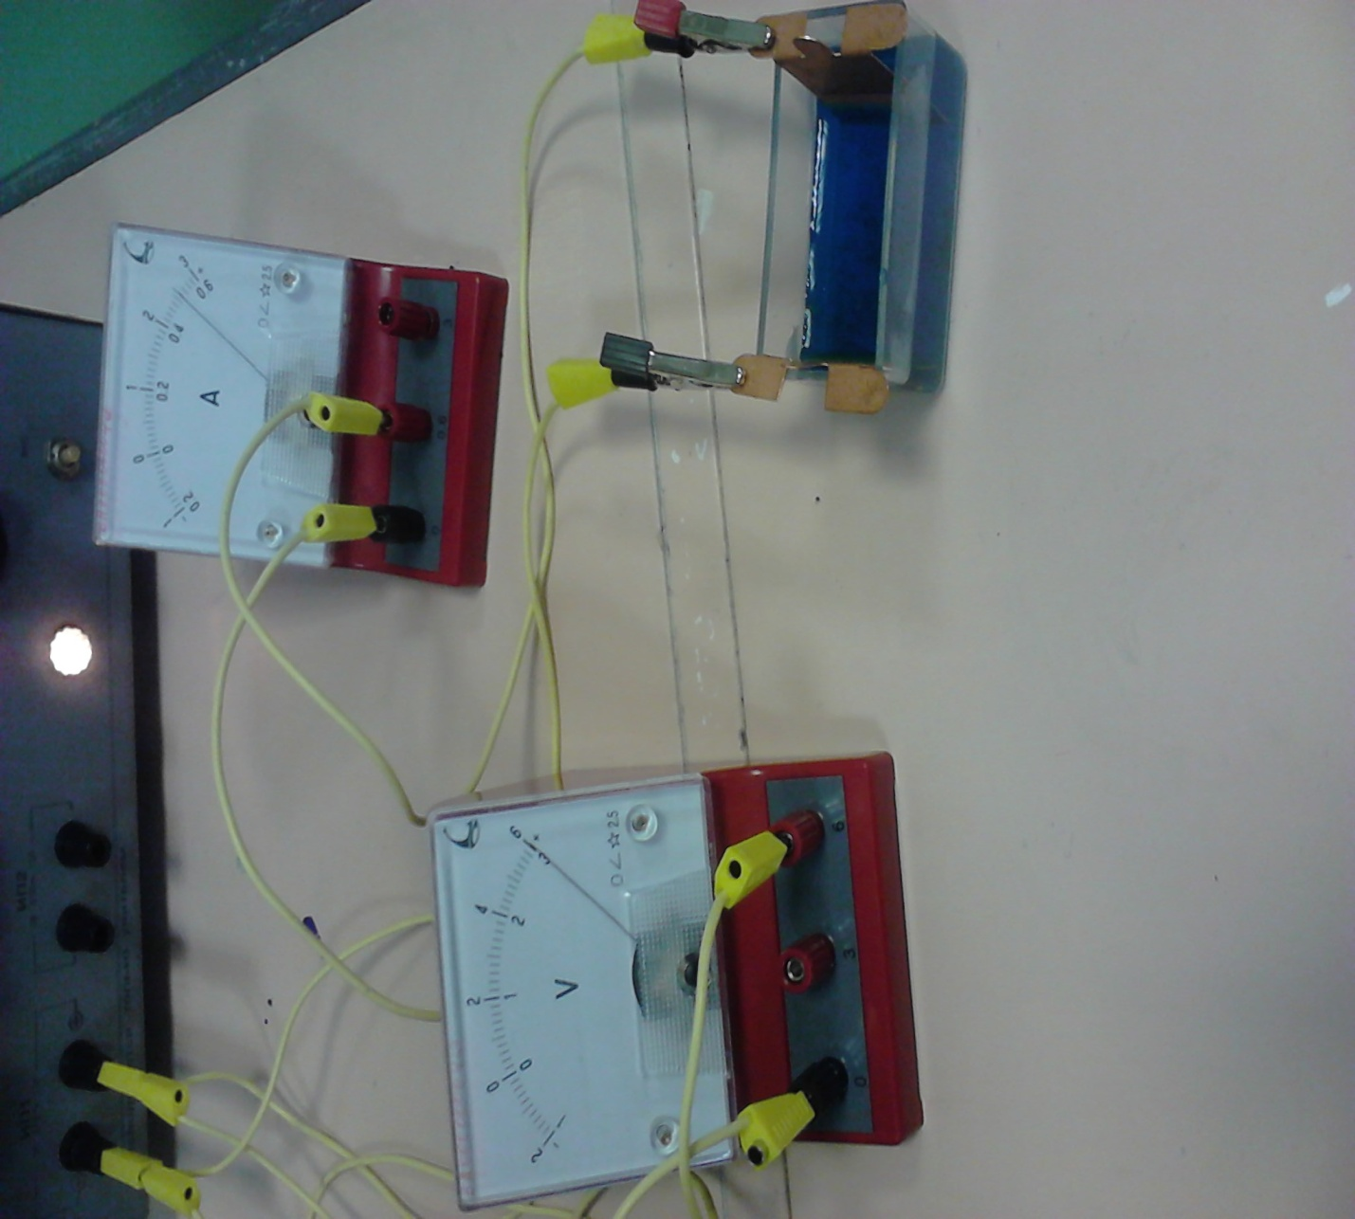
Рис.3. Электрическая цепь
Эксперимент 1
Заполнила ванночку раствором медного купороса. Поместила алюминиевые электроды в сосуд с раствором. И начала увеличивать напряжение с помощью ОКОКОКОК. Данные результаты отсчета заношу в таблицу 1 и рис .4. Заметила, что через некоторое время на одном из электродов появилась медь (рис. 5.).
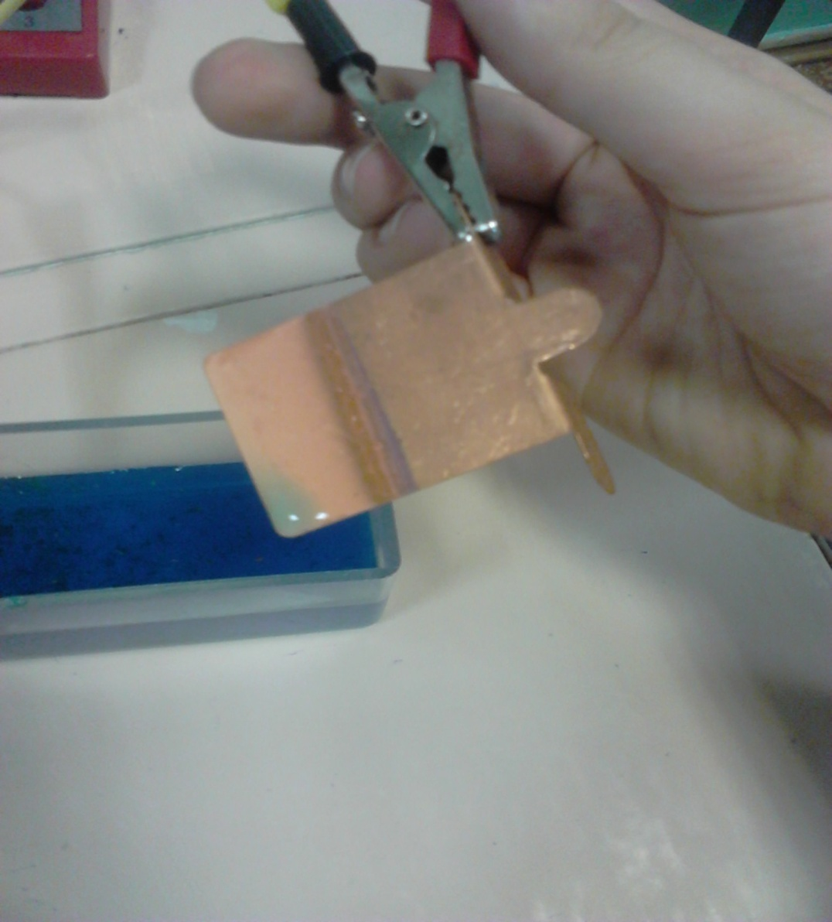
Рис.5. Выделение меди на катоде.

Таблица 1
U,В | I,A
0 | 0
2 | 0,25
4 | 0,34
6 | 0,38

Рис.4. График зависимости силы тока от напряжения.
Эксперимент 2.
Проверю зависимость силы тока от времени, медного купороса, для этого я оставила на некоторое время ОКОКОКОК включенным с подключенным к нему вольтметром и амперметром. Показания вольтметра были неизменны, а амперметра - менялись. Данные результата отсчета заношу в таблицу 2 и рис .6.
Таблица 2.
t , мин | I, A
0 | 0,46
6 | 0,48
12 | 0,5
18 | 0,52
24 | 0,54

Рис.6. График зависимости силы тока от времени.

Эксперимент 3.
Проверим зависимость силы тока от состава жидкости. Заменим жидкий купорос в ванночке сначала на раствор поваренной соли в воде, а затем на дистиллированную воду. Данные результата отсчета заношу в таблицу 3 .
Таблица 3
 | U,B | I,A
медный купорос | 2 | 0,25
Раствор поваренной соли в воде | 2 | 0,1
дистиллированная вода | 2 | 0

Выводы:
- Первый эксперимент показал нам, что с увеличением напряжения, увеличивается и сила тока. Следовательно, зависимость между двумя величинами будет прямо пропорциональна.
- Второй эксперимент показал нам, что при длительном наблюдении за показателями амперметра, при постоянном напряжении, сила тока в цепи увеличилась.
- Третий эксперимент показал нам, что в различных растворах, при постоянном напряжении, сила тока в цепи разная, из этого следует, что сила тока завит от состава жидкости. Также из этого опята видно, что дистиллированная вода не проводит электрический ток.

Список литературы
- §67 «Электрический ток в растворах и расплавах электролитов». Физика. 10 класс; под ред. А. А Пинского, О. Ф. Кабардина.
- http://xreferat.ru/102/569-1-elektricheskiiy-tok-v-zhidkostyah-elektrolitah.html
- http://festival.1september.ru/articles/516120/
- http://sfiz.ru/page.php?id=65
- http://proizvodim.com/elektricheskij-tok-v-rastvorax.html
- http://elementy.ru/trefil/21083

